O nas – tekst łatwy do czytania i rozumienia

Gdzie jesteśmy?
Przedszkole Miejskie nr 231 w Łodzi znajduje się przy ulicy Syrenki 19a.
To jest budynek przedszkola, do którego uczęszczają dzieci.
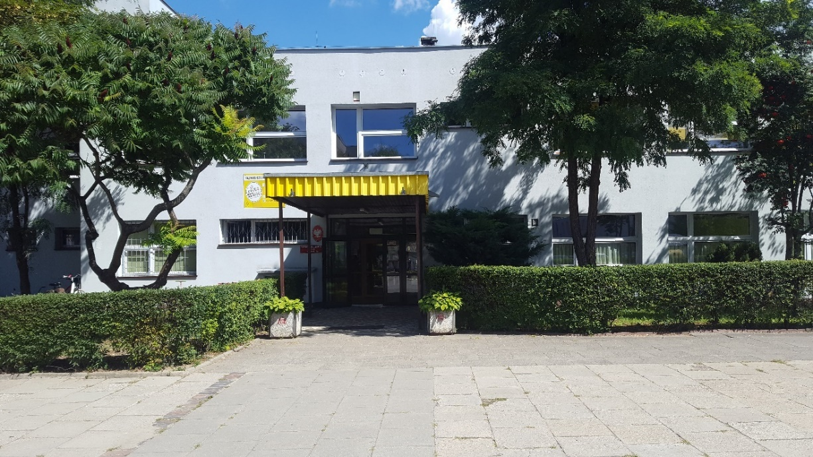
Przedszkole ma jedno wejście od strony alei Uśmiechu.
Jeżeli drzwi są zamknięte, naciśnij przycisk po lewej stronie na ścianie.
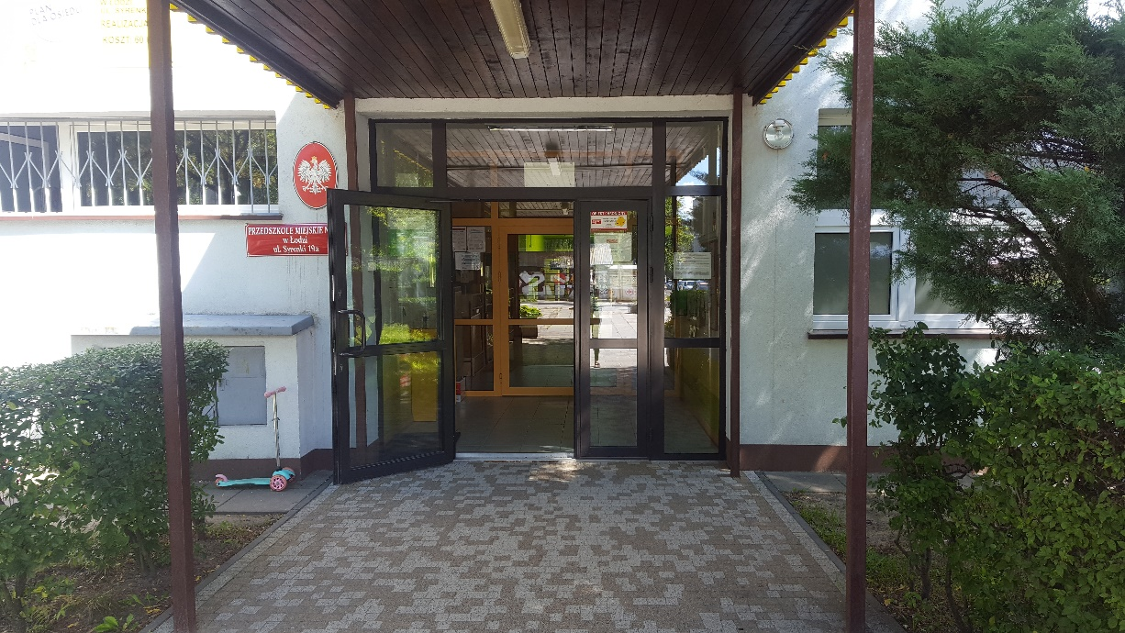
Po wejściu do przedszkola jest hol. W holu znajduje się szatnia dla starszych dzieci. Na tablicach wiszą prace dzieci oraz ogłoszenia dla rodziców.
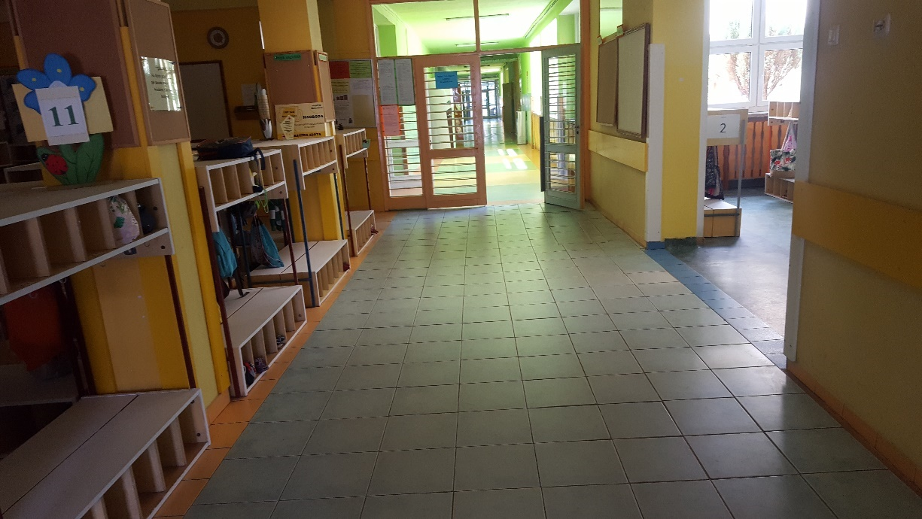
Po prawej stronie holu zobaczysz wejście do szatni dla młodszych dzieci oraz salę dydaktyczną grupy dwunastej.
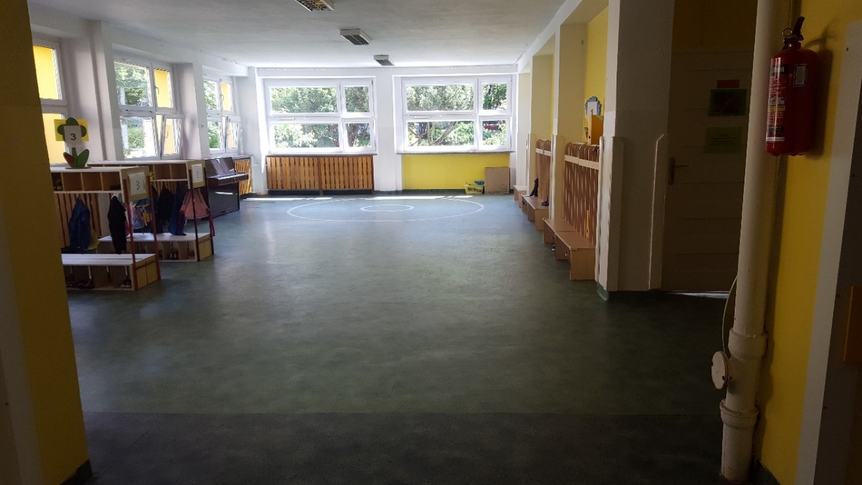

Po lewej stronie holu znajduje się portiernia oraz gabinet starszego referenta.
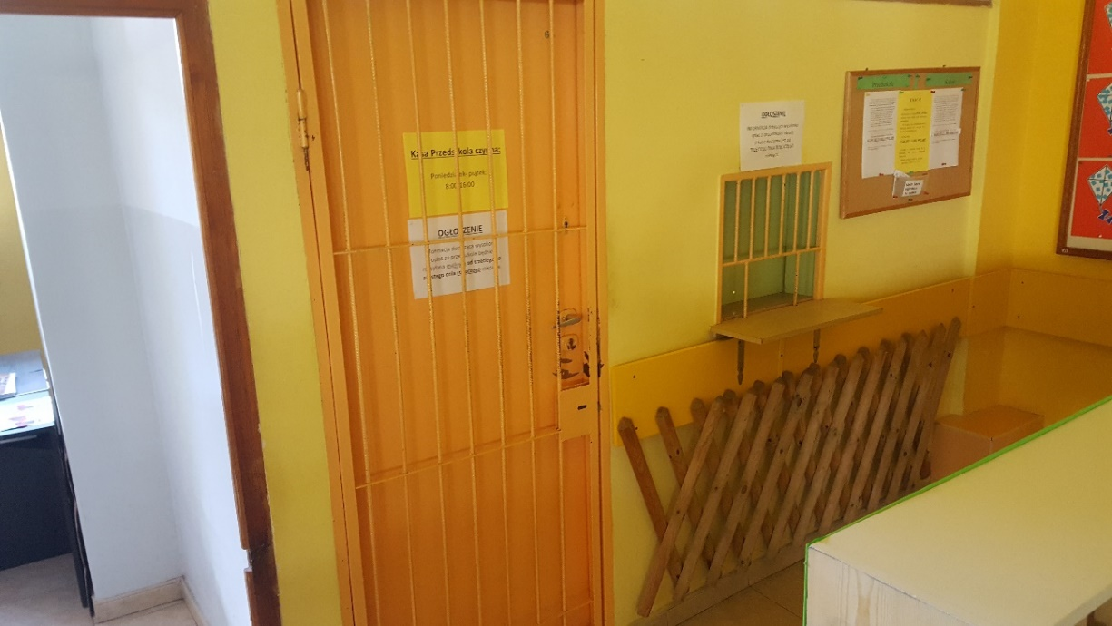
Z holu można wejść do korytarza i skręcić w lewo. Tam są schody.
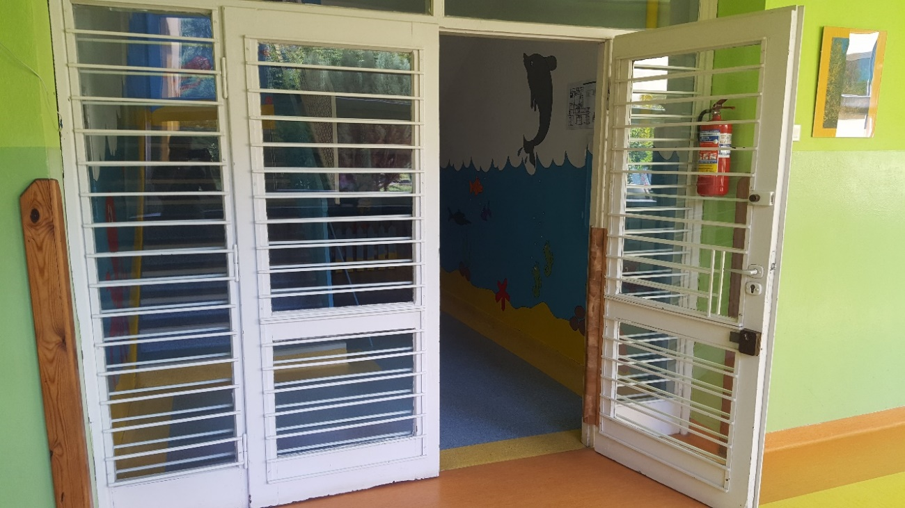

Schodami pójdziesz na pierwsze piętro. Skręcając w prawo można pójść prosto do gabinetu dyrektora. Gabinet dyrektora Pani Agnieszki Pacholskiej to biuro, do którego dostarczysz dokumenty, podania i wnioski.

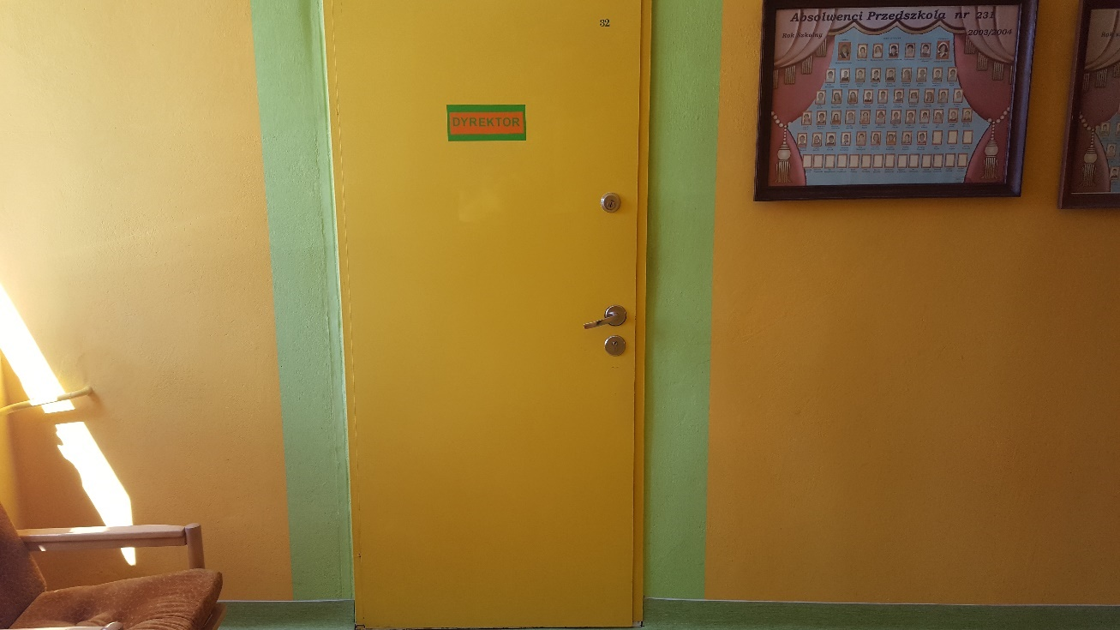
Po wejściu na pierwsze piętro możesz skręcić od razu w prawo.
Tam znajduje się gabinet wicedyrektora Pani Aleksandry Fabjańskiej.
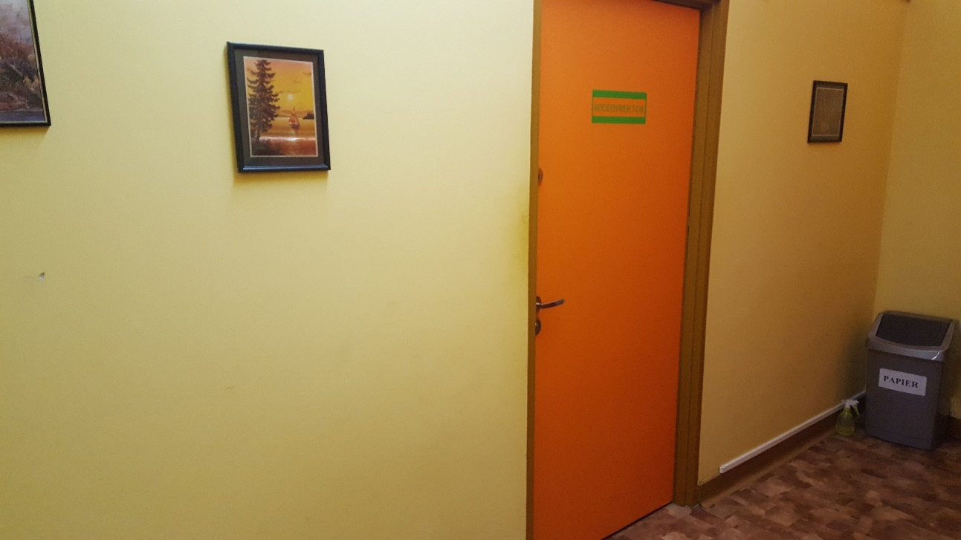

Przedszkole posiada jasne, szerokie korytarze.
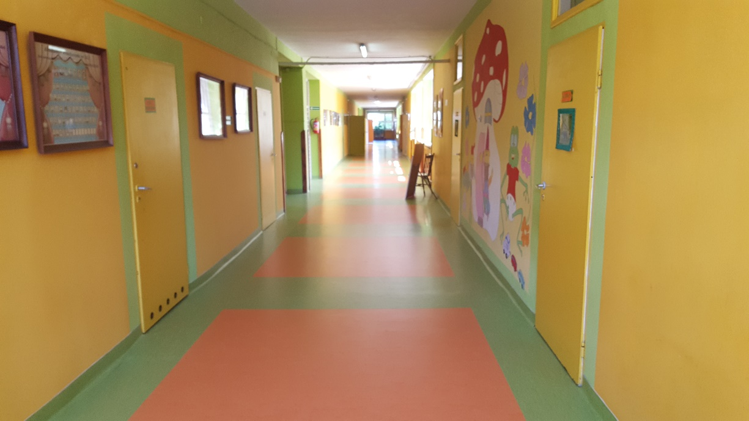

Czym zajmuje się Przedszkole Miejskie nr 231 w Łodzi?
Główne zadanie przedszkola to: opieka, edukacja i wychowanie dzieci
w wieku od trzech do sześciu lat.
Przedszkole zapewnia bezpłatną opiekę i nauczanie w zakresie podstawy programowej. Podstawa programowa to obowiązkowe zajęcia edukacyjne.
Praca wychowawczo-dydaktyczna jest zgodna z podstawą programową wychowania przedszkolnego.

Co zapewnia Przedszkole Miejskie nr 231 w Łodzi?
Przedszkole zapewnia opiekę i naukę od godziny szóstej do godziny siedemnastej.
Dzieci bawią i uczą się. Miło spędzają czas.
W przedszkolu zapewniamy dzieciom opiekę logopedy. Gabinet logopedy znajduje się na parterze.
Zapewniamy też opiekę pedagoga. Gabinet pedagoga znajduje się na pierwszym piętrze.
Za zgodą rodziców zapewniamy pomoc psychologa. Współpracujemy z Poradnią Psychologiczno-Pedagogiczną nr 2 w Łodzi, która znajduje się przy ulicy Motylowej 3.
Na zdjęciu znajduje się mapka dojazdu z przedszkola do poradni.
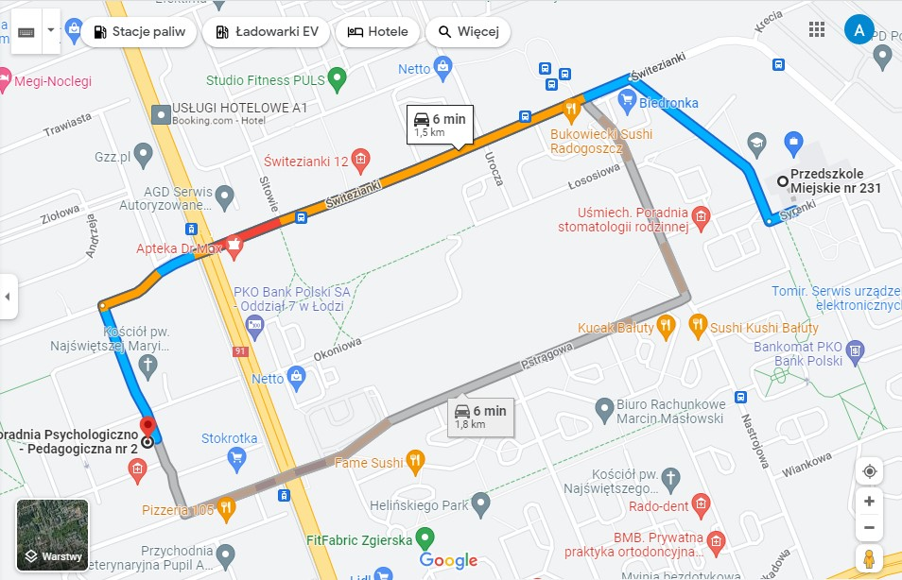
W kuchni przedszkolnej przygotowuje się posiłki dla wszystkich dzieci w przedszkolu. Dzieci spożywają posiłki na jadalni. Na zdjęciu widać jadalnię.
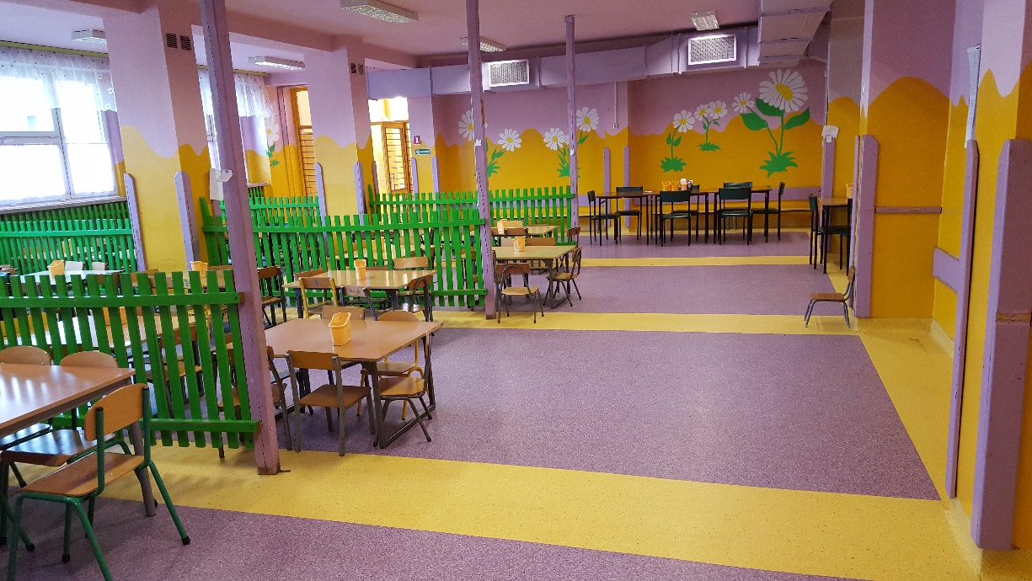

Dzieci bawią się i uczą w salach.
Na parterze budynku znajdują się sale dydaktyczne grupy: pierwszej, drugiej, trzeciej, czwartej i dwunastej.
Na zdjęciu widać drzwi do sali grupy czwartej.
Na pierwszym piętrze znajdują się sale dydaktyczne grupy: piątej, szóstej, siódmej, ósmej, dziewiątej, dziesiątej i jedenastej.
Znajduje się tu także jadalnia oraz dwie sale gimnastyczne.
Na zdjęciu widać drzwi do sali grupy jedenastej.
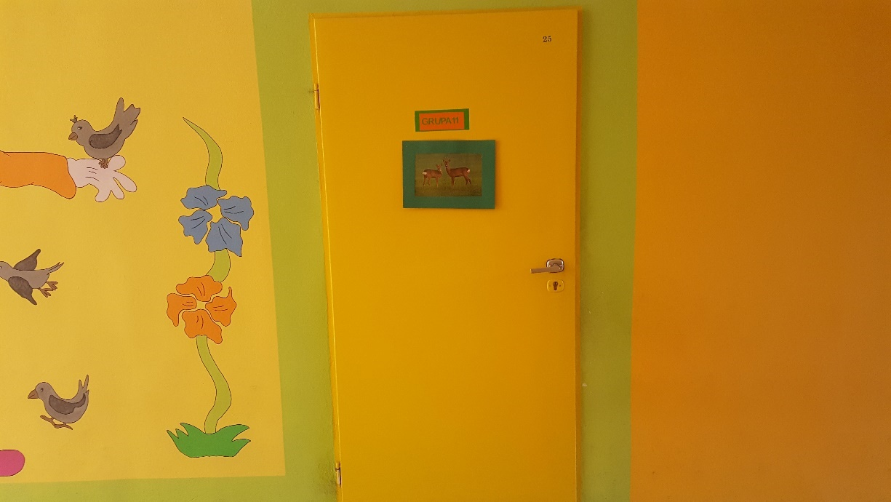

Jak się z nami skontaktować?
Możesz zadzwonić na numer 42 6581964.
Możesz też napisać maila na adres: kontakt@pm231.elodz.edu.pl
Możesz napisać pismo i wysłać na adres: Przedszkole Miejskie nr 231,
ul. Syrenki 19a, 91-496 Łódź.
Możesz przynieść pismo do gabinetu dyrektora. Dyżur dyrektora odbywa się we wtorek od godziny szesnastej do godziny siedemnastej i w środę od godziny ósmej do godziny szesnastej.
Pisma można też zostawić w skrzynce w wiatrołapie.

